МКОУ «Вперёдовская СОШ»
Кизлярского района РД

Социально-значимый проект
«Что мы едим?»
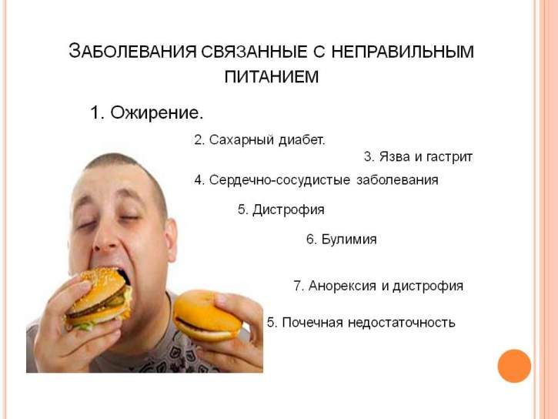
Подготовили ученики 7 класса МКОУ «Вперёдовская СОШ» Кизлярского района РД
под руководством учителя географии
Магомедовой Шагар Гаджиевны.
Социально-значимый проект «Что мы едим?»

I.Актуальность проблемы

Питание является обязательным условием существования человека.
Говоря о здоровом питании, нельзя не остановиться на вопросах, касающихся недостаточности и излишеств в питании современного человека. Так уж сложилась, что сегодня дети школьного возраста не заботятся о своем питании, до конца не осознают зависимость здоровья от питания. Действительно, здоровье детей школьного возраста во многом определяется теми продуктами, которые дети ежедневно вынуждены потреблять. Проблема сегодняшнего дня - дети и их родители не уделяют должного внимания на выбор питания, что сказывается на здоровье младших школьников. Вот почему каждому из нас жизненно важно понять и перестроить свой образ жизни и питания согласно требованиям сегодняшнего дня. Правильное питание - это, прежде всего, знание того, что полезно для организма, а что – нет, затем – претворение этого знания в жизнь.
Цель проекта: формирование представления о пище как источнике энергии для организма, паказать какая еда оказывает положительное влияние на здоровье, а какая наносит ему непоправимый вред.
Задачи проекта:
- Знакомство с понятием «энергетическая ценность пищи»
- Развитие представления об адекватности питания, его соответствие росту и весу, возрасту, образу жизни человека.
- Развитие мотивации здорового образа жизни.
- Гипотеза: правильное питание- залог здоровья, но не все это воспринимают серьёзно.
Так как есть противоречивые мнения насчёт полезной и вредной еды мы, группа учащихся 7 класса, решили подготовить этот проект и разобраться самим и помочь разобраться другим в этом вопросе.
Срок реализации проекта с 1 октября по декабря 2018 года.
Мы постарались разобраться к чему может привести частое употребление вредной пищи.
II.Основная часть
2.1.Энергия пищи
Из различных источником мы узнали , что человеку нужна пища – как бензин машине. Питательные вещества необходимы для поддержания жизни и работы организма. В течение всей жизни в организме человека непрерывно совершается обмен веществ и энергии. Источником необходимых организму строительных материалов и энергии являются питательные вещества, поступающие в основном с пищей. 1 калория – количество энергии, которое необходимо для того, чтобы увеличить температуру 1 г воды на 1 градус, 1 ккал=1000 кал.
На что расходуется энергия пищи? На поддержание жизнедеятельности организма, работы его органов. Энергия необходима для активной работы мышц, работы мозга, для переваривания пищи, для того, чтобы температура тела была постоянной и при -30 и при +30 также требуется энергия.
При составлении суточного рациона нужно учитывать потребности организма в основных питательных веществах. Потребность в энергии зависит от образа жизни человека, его активности в течение дня.
Следует учитывать, что не вся принятая пища усваивается, часть её не переваривается и удаляется из организма. Поэтому при расчёте калорийность рациона должна на 1/10 превышать энергопотребление.
Мы нашли эту таблицу, показали её учащимся 6-7 классов, которые заинтересовались проектом, и, пользуясь таблицей, каждый учащийся 6-7 классов подсчитал свои энергозатраты за сутки в каждый день недели
Виды деятельности | Энергозатраты,  ккал/час.
Сон и отдых лёжа  Отдых сидя  Личная гигиена  Шитьё, вязание  Чтение, просмотр телепередач  Мытьё посуды. Глажение белья  Вытирание пыли, подметание полов  Стирка белья. Мытьё полов  Учёба, занятия, самоподготовка  Медленная ходьба  Слушание лекции  Бег трусцой  Борьба  Езда на велосипеде | 70  90  120  100  100  140  170  230  110  190  110  420  500  210
2.2.Практическая часть
Затем мы сосчитали среднее арифметическое и получили.
Таблица 1.Недельный расход и восполнение энергии
№ | День недели/ ккал | Истратили | Восполнили
1 | Понедельник | 2 700 ккал | 2 665 ккал
2 | Вторник | 2300 ккал | 1760 ккал
3 | Среда | 2045 ккал | 1662 ккал
4 | Четверг | 1980 ккал | 2007ккал
5 | Пятница | 2340 ккал | 1780 ккал
6 | Суббота | 2370 ккал | 2 340 ккал
7 | Воскресенье | 2567 ккал | 2450 ккал
 | Среднее значение по классу | 2328 ккал | 2094 ккал

Вывод: Получилось, что суточный расход энергии школьников 10-11 составляет в среднем 2328 ккал, а восполнение- 2094 ккал, то есть расход энергии превышает её восполнение. Мы решили узнать, с чем это связано.
Для исследования этого вопроса мы провели анкетирование в своём классе и получили следующие результаты.
Таблица 2. Оценка самими школьниками режима и рациона питания
№ п/п | Вопросы | Ответы | Количество учащихся | Число баллов | Средний балл
1 | Считаешь ли ты правильным и здоровым свой режим и рацион питания? | Да  Не вполне  Нет | 2  6  1 | 5  3  1 | 3,2
 | Таблица 3. Результаты анкетирования младших школьников
№ п/п | Вопросы | Ответы | Количество учащихся | Число баллов | Средний балл
1 | Как часто в течение одного дня ты питаешься? | Более 3-х раз  Три раза  Два раза  Один раз | 2  3  4  2 | 5  4  3  1 | 3,8
2 | Завтракаешь ли ты по утрам? | Каждое утро  1-2 раза в неделю  Редко | 2  2  5 | 5  3  1 | 1,9
3 | Из чего состоит твой завтрак? | Каши и напиток  Жареная пища  Только напиток | 2  1  6 | 5  3  1 | 2,0
4 | Как часто ты употребляешь молоко и кисломолочные продукты? | Каждый день  2-3 раза в неделю  иногда | 1  0  8 | 5  3  1 | 1,8
5 | Как часто ты ешь мясо? | каждый день  2-3 раза в неделю  очень редко | 3  3  3 | 5  3  1 | 3,0
6 | Как часто ты ешь сыр или творог? | каждый день  2-3 раза в неделю  иногда | 1  5  3 | 5  3  1 | 2,1
7 | Как часто ты употребляешь в пищу яйцо? | каждый день  1-2 раза в неделю  очень редко | 0  7  2 | 5  3  1 | 3,1
8 | Употребляешь ли ты в пищу мёд и сухофрукты? | да употребляю  редко  не употребляю | 2  6  1 | 5  3  1 | 3,1
9 | Как часто ты принимаешь свежие овощи и фрукты, салаты? | Три раза в день  3-4 раза в неделю  1 раз в неделю | 3  4  2 | 5  3  1 | 3,1
10 | Как часто ты употребляешь в пищу колбасные изделия? | каждый день  2-3 раза в неделю  редко | 4  3  2 | 1  3  5 | 2,1
11 | Сколько раз в неделю ты ешь блюда из рыбы? | 2-3 раза и больше  Один раз  редко | 1  3  5 | 5  3  1 | 2,1
12 | Как часто ты ешь торты с кремом, шоколад? | 1 раз в неделю  3-4 раза в неделю  Каждый день | 6  3  7 | 5  3  1 | 4,3
13 | Как часто ты ешь хлеб и хлебобулочные изделия | 1 раз в день  2 раза в день  Три раза и более | 1  7  1 | 1  3  5 | 3,0
14 | Сколько жидкости (вода, чай, кофе, компот и соки) ты употребляешь в день? | 1-2 чашки  3-5 чашек  Более 6 чашек | 6  2  1 | 1  3  5 | 1,8
ИТОГО |  |  |  |  | 4,1

2.3.Анализ результатов
В этой работе мы исследовали, полноценно ли организовано питание наших одноклассников, как хорошо осведомлены сами школьники о здоровом питании. Во время исследования изучили режим и рацион питания младших школьников. Из этих двух таблиц можно сделать вывод, что не все опрошенные школьники понимают, что такое здоровое питание. Так же исследование показало, что существующий график питания в нашей школе существенно не отличается от рекомендуемого режима питания школьников. Из опроса следует, что из 9 опрошенных школьников предпочитают 2-х разовое питание 4 ребят, 5 ежедневно не завтракают по утрам. Анализ питания младших школьников показал, что и с подбором необходимых продуктов для полноценного питания проблемы тоже существуют, в рационе не достаточно используется такие продукты как мясо, рыба, свежие овощи и фрукты. Некоторые школьники чрезмерно употребляют колбасные изделия и сладости. А некоторые школьники мало употребляют жидкости, в связи с чем нарушается водный обмен в организме. 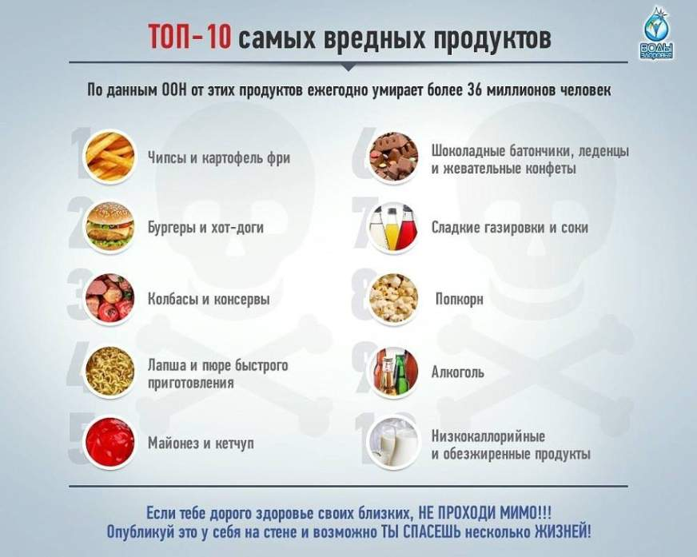
III.Выводы
Мы пришли к выводу, что не у всех ребят нашего класса режим и рацион питания правильный. А так же по результатам анкетирования выяснили, что многие школьники до конца ещё не понимают, как нужно правильно питаться, т.е. организовать свой здоровый режим питания и употреблять необходимые для растущего организма продукты питания. Мы думаем, что в нашей школе необходимо дополнительно просвещать младших школьников о том, как правильно питаться и каким продуктам отдавать предпочтение. В помощь своим одноклассникам мы изготовили Памятку по организации правильного питания. С данным проектом мы планируем выступить перед родителями нашего класса и всеми учащимися нашей школы.
ПАМЯТКА.
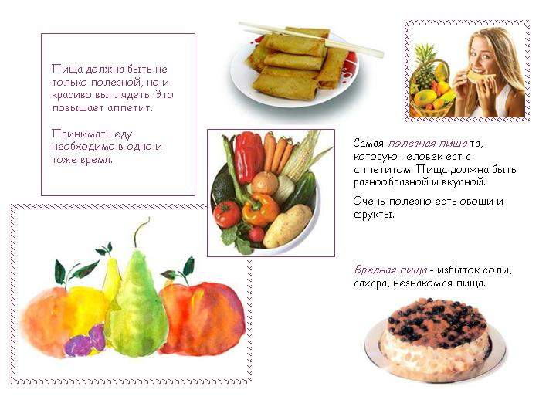

1. Не пейте во время приёма пищи. Пить желательно за 10-15 минут до приёма и через 1-2 часа после нее.
- 2. Если вы очень устали или перевозбуждены, не садитесь за стол, пока не отдохнете 15-20 минут.
- 3. Употребляйте фрукты отдельно от других продуктов - натощак, за 20-30 минут до приёма пищи.
- 4. Пейте до 2-3 литров жидкости в день.
5. Утром надо есть легкоусвояемую пищу.

Литература
- Иллюстрированная энциклопедия школьника – М.:АСТ: Астрель, 2008.
- Справочник школьника. 1-4 Природоведение. –М.:АСТ-ПРЕСС КНИГА, 2006.
- Директор школы – научно-методический журнал, 5/2008.
- Полный справочник диетолога. –М.: Эксмо, 2007.
- Детское питание – М.: ЗАО Центрполиграф, 2007.
- Материалы из Интернета.

Приложение 1
Заповеди правильного питания
Определи совместимость блюд, учитывая трёхразовое - четырехразовое питание
Разнообразь свою пищу с учётом того, чтобы она включала 5-10% углеводов, 20 % белков и 30% жиров.
Никогда не ешь больше, чем нужно – вылезай из-за стола чуть раньше того, как почувствуешь сытость.
Готовьте пищу так, чтобы свести до минимума количество используемого жира (овощи – на пару вместо обжаривания их в масле; курица – на гриле, вместо сковороды; используй для жарки сковороды с тефлоновым покрытием).
Выпивай ежедневно от 6-ти до 8-ми стаканов жидкости, предпочтительнее – воды.
Ешь не торопясь, тщательно пережёвывая пищу, и во время еды не отвлекайся ни на что другое – ни на телевизор, ни на чтение; старайся есть только сидя за столом.
Купи для себя хорошую книгу, подробно рассказывающую, как и зачем правильно питаться
Помни, что питание, как и физические упражнения, - одно из величайших удовольствий в жизни, так питайся же правильно, чтобы это радовало тебя и доставляло истинное наслаждение.

Приложение 2
Избегай этих продуктов

  - Избегай использовать рафинированный сахар – он не поставляет организму ничего кроме «пустых калорий». Его избыток является доминирующим фактором в развитии болезни зубов и потери аппетита на естественные виды пищи.
  - Избегай белой муки – она не содержит наиболее ценных компонентов зерна.
  - Избегай использовать продукты с различными химическими добавками, такими как консерванты, стабилизаторы вкуса и цвета, подсластители и т.д.
  - Избегай мяса животных и птицы, в пищу которых добавлялись гормоны, стимулирующие их рост и вес.
  - Избегай использовать гидрогенизированные жиры и масла, которые в результате содержат много кислот (к ним относится маргарин).
  - По возможности, избегай овощей и фруктов, выращенных с помощью химических удобрений, а особенно – обработанных пестицидами.
  - Избегай употреблять острые приправы и стимуляторы (горчица, томатный соус, чай, кофе, табак, спиртные напитки).

Приложение 3
Рекомендуемые режимы питания школьников

Часы приема пищи Вид и место питания
7.30 – 8.00 Завтрак дома, должен включать горячее блюдо
10.30 – 11.30 Горячий завтрак в школе
13.30 – 14.30 Обед дома или в школе, приготовлен из двух блюд
19.00 – 19.30 Ужин дома, «легкий», содержать творог, йогурты, фрукты

Приложение 4
Примерное меню на 1-день для младших школьников
Завтрак: Каша «Геркулес» с маслом, чай, хлеб с маслом и сыром, яблоко.
Расчет калорийности: Каша «Геркулес» с маслом 150 гр. -385,5 ккал., хлеб 30гр. – 58,5 ккал., масло сливочное 5 гр. – 37,5 ккал., сыр 10 гр. – 36 ккал., яблоко 120 гр. – 50,4 ккал. ИТОГО : 575,49 ккал.

Второй завтрак в школе: Котлета с картофельным пюре, хлеб, свежий огурец, компот.
Расчет калорийности: Котлета говяжья 60 гр. – 132 ккал., картофельное пюре 100гр.– 106 ккал., свежий огурец 50гр. – 7 ккал., компот из сухофруктов 200 мл. – 65 ккал., хлеб 30 гр. – 58,5 ккал. ИТОГО: 368,5 ккал.

Обед: салат из моркови, суп с мясными фрикадельками, курица с рисом, хлеб ржаной, сок.
Расчет калорийности: салат из моркови 100гр. – 132 ккал., суп с мясными фрикадельками 200гр. – 164 ккал., курица отварная 90 гр. -153 ккал., рис отварной 100 гр. -143 ккал., хлеб ржаной 60гр. – 123,6 ккал., сок вишнёвый 200 мл. – 94 ккал. ИТОГО: 808,6 ккал.

Ужин: Овощное рагу, яйцо «в мешочек», кефир, хлеб, свежие фрукты.
Расчет калорийности: овощное рагу 200 гр. – 248 ккал., яйцо «в мешочек» 65 гр. - 104 ккал., хлеб 30 гр. -58,5 ккал., кефир 200 мл. – 106 ккал., мандарин 100 гр. – 40 ккал. ИТОГО: 556,5 ккал.

